**HATAY İLİ SAMANDAĞ İLÇESİ**

**ATAKÖY MAHALLESİ 1706 ADA6(ESKİ PARSELNO:1545) NOLU PARSELE AİT**

**UYGULAMA İMAR PLANI TADİLATI**

**İZAH RAPORU**

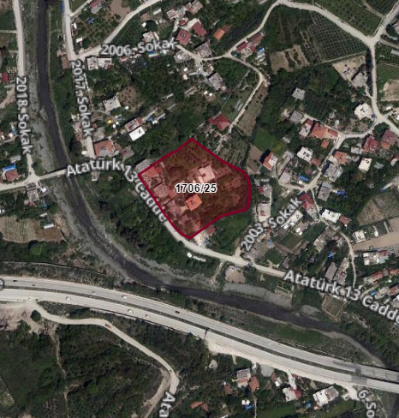

Parselin Uydu Görüntüsü

**PLANLAMA ALANININ TANIMI VE KAPSAMI:**

Samandağ ilçesi konum olarak ilin güneyinde, Amanos Dağları ve Kuseyr Platosu arasında, Amik Ovası’nın Akdeniz’e daralarak açılan kısmında ve Suriye sınırlarında yer almaktadır. Amik Ovası düzlükleri ile Amanos Dağları yamaçlarında bulunmaktadır. İl içinde Arsuz, Antakya, Defne ve Yayladağı İlçeleriyle komşudur. Ulaşım açısından, il içi karayolu bağlantısı üzerindedir. Ekonomisi Tarımsal ve Turizm faaliyetlere dayanmaktadır

Samandağ İlçesi İdari sınırları içinde beldeden mahalleye dönüşen, Değirmenbaşı, Koyunoğlu, Kuşalanı, Mağaracık, Mızraklı, Sutaşı, Tekebaşı, Tomruksuyu, Uzunbağ ve Yaylıca yerleşimleri ile köyden mahalleye dönüşen 23 yerleşim birimi bulunmaktadır. Bu kapsamda mevcut mahalleler ile birlikte, günümüzdeki idari yapıda Samandağ ilçesi 42 mahalleden oluşmaktadır.

Planlama alanı, Samandağ İlçesi Ataköy Mahallesi sınırları içinde bulunan 1706 ada 25(eski parsel no:1545) nolu parselin 9 dönümünü kapsamaktadır. Özel mülkiyete aittir. Konum olarak Ataköy Mahallesi yerleşim alanı içerisinde kalmaktadır. 1/1000 ölçekli P36-d-12-a-2-a paftasına isabet etmektedir.

**SAMANDAĞ İLÇESİ PLANLAMA SÜRECİ:**

Bayındırlık ve İskân Bakanlığınca onaylanmış ilçenin ilk imar planı 1945 yılında yapılmıştır. 2. İmar planı 1984 yılında yapılmıştır. Samandağ 1. Etap 1/5000 ölçekli İlave ve Revizyon Nazım imar Planı Hatay büyükşehir Belediyesinin 09.07.2021 tarih ve 177 sayılı kararı ile onaylanarak yürürlüğe girmiştir. Samandağ belediyesinin 05.11.2021 tarih ve 84 sayılı meclis kararı ile onaylanmıştır.

**1/1000 ÖLÇEKLİ UYGULAMA İMAR PLANI:**

Plan tadilatına konu olan taşınmaz üzerinde ve çevresinde hâlihazırda yapılaşma bulunmaktadır. Yakın çevresinde Konut alanı, park ve batısında Karaçay deresi bulunmaktadır. Antakya-Samandağ Karayoluna bağlanan Atatürk 13. Caddesine cephelidir. 10 m ve 7 metrelik yola cephelidir. 1/1000 ölçekli onaylı uygulama imar planında ayrık nizam 2 kat(A-2), Taks/Kaks:0,25/0,50 olarak planlıdır. Uygulama imar planı tadilatı mal sahibinin talebi üzerine nakıs durumunun giderilmesi ve daha iyi yapılaşmanın sağlanması için hazırlanmıştır.

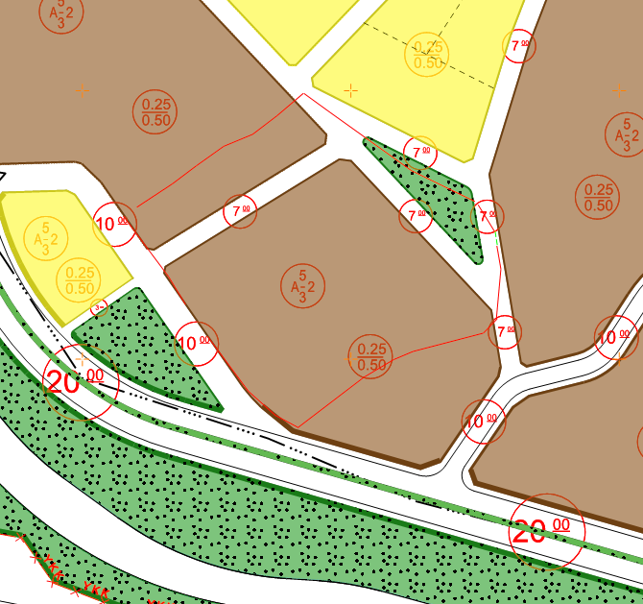

Mevcut onaylı 1/1000 Ölçekli Uygulama İmar Planı

**ÖNERİ 1/1000 ÖLÇEKLİ UYGULAMA İMAR PLANI TADİLATI:**

Hazırlanan 1/1000 ölçekli Uygulama İmar Planı tadilatı kapsamında Ataköy Mah. 1706 ada 25 nolu parselin içinden geçen doğu-batı istikametindeki 7 metrelik imar yolu nakıs durumun giderilmesi için kısmen güney yönüne kaydırılmıştır. Ayrıca güney yönünden ulaşımın sağlanması için 7 metrelik yeni imar yolu önerilmiştir. Yapılaşma koşulları aynen korunmuştur.

**Plan Notu:**

Onanlı Samandağ ve yakın çevresine ait 1/1000 ölçekli ilave ve revizyon uygulama imar planı hükümleri geçerlidir.

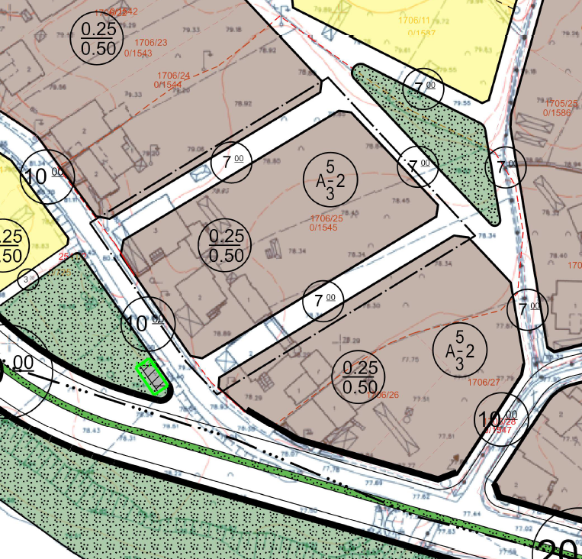

Öneri 1/1000 Ölçekli Uygulama İmar Planı Tadilatı